Regtech Watch

Edición No. 7
Junio 2021

Regtech Watch es un boletín publicado por la Autoridad Monetaria de Hong Kong (HKMA) para promover la adopción de tecnología reguladora (Regtech) por parte de la industria bancaria. Proporciona información sobre casos de uso de Regtech reales o potenciales implementados o explorados en Hong Kong o en otros lugares. El objetivo es ayudar a las instituciones autorizadas (IA) a adoptar tecnología innovadora para mejorar su gestión de riesgos y cumplimiento normativo.
Cabe señalar que el único propósito de este boletín es proporcionar a las IA información sobre los últimos desarrollos de Regtech. La HKMA no respalda ningún caso de uso o solución descritos en este boletín. Si una IA tiene la intención de adoptar una solución en particular, debe llevar a cabo su propia diligencia debida para asegurarse de que la tecnología sea adecuada para sus circunstancias.

Adopción de la tecnología de supervisión por parte de HKMA
Este séptimo número es el último de la serie Regtech Watch de HKMA. Describe la hoja de ruta de tres años de la HKMA para adoptar la Tecnología de Supervisión (Suptech) para mejorar la eficacia y la capacidad prospectiva de sus procesos. Suptech se considera comúnmente como una forma específica de Regtech.
Con un rápido desarrollo tecnológico, las autoridades de supervisión de todo el mundo están explorando el uso de tecnologías avanzadas para mejorar la eficiencia y eficacia de sus procesos de supervisión.El HKMA no es una excepción.El viaje de Suptech de HKMA comenzó en 2019 cuando contrató a un consultor para ayudar con el desarrollo de una hoja de ruta de tres años para la adopción de soluciones Suptech. La HKMA se encuentra ahora en las etapas iniciales de implementación de esta hoja de ruta, con el enfoque actual puesto en la realización de pruebas piloto y pruebas de conceptos (PoC) para determinar la idoneidad de las tecnologías identificadas antes de continuar con la producción.

Hoja de ruta de tres años de Suptech
Al igual que con otros cambios estructurales importantes, la HKMA adoptará un enfoque mesurado e incremental para adoptar Suptech.En primer lugar, se harán esfuerzos para establecer una “columna vertebral” sólida o las iniciativas “fundamentales” de la hoja de ruta de Suptech, que a su vez respaldará el despliegue posterior de tecnologías más avanzadas y sofisticadas para mejorar los procesos de supervisión.
Con esto en mente, el primer paso en el viaje de Suptech implica una serie de pruebas de conceptos (PoC) para probar la viabilidad de las soluciones de Suptech. El enfoque inicial se coloca en el desarrollo de una plataforma centralizada para que los supervisores puedan ver y acceder a la información sobre las IA en una sola ubicación, y en la construcción de un sistema de gestión del conocimiento para almacenar información de supervisión estructurada (por ejemplo, devoluciones bancarias) e información no estructurada (como actas de la junta). e informes de auditoría interna). A continuación se muestra una representación gráfica de la hoja de ruta de Suptech.

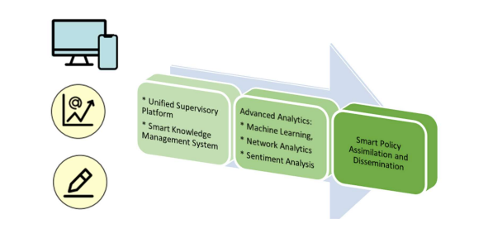
Para ayudar al proceso de centralización de datos e información, la HKMA busca realizar una PoC sobre el uso de la automatización robótica de procesos (RPA) para automatizar las tareas estandarizadas que involucran procesos repetitivos, a menudo basados en reglas, y optimizar los flujos de trabajo existentes. Se prevé que RPA puede ayudar a realizar el trabajo de supervisión de rutina imitando la forma en que los usuarios interactúan con las aplicaciones, de modo que todos los procesos de un extremo a otro puedan ser realizados por robots de software con poca intervención humana.
En la misma línea de pensamiento, la HKMA busca realizar una PoC sobre el uso de la herramienta Speech-To-Text (STT) para transcribir grabaciones de audio en texto legible por máquina con marca de tiempo. Esto permitirá una mayor consolidación de la información en la plataforma centralizada y el sistema de gestión del conocimiento para facilitar el acceso de los supervisores y realizar revisiones más oportunas. La HKMA también explorará si STT se puede utilizar para ayudar a analizar las transcripciones mediante la identificación de palabras clave, tono y sentimiento específicos. Luego, los resultados se pueden visualizar en un tablero junto con puntajes generales de riesgo que brindan indicaciones sobre posibles episodios de mala conducta y secciones de grabaciones que pueden requerir exámenes de inmersión profunda.
Una vez que las iniciativas fundamentales estén en su lugar, la HKMA centrará su atención en la adopción de técnicas analíticas avanzadas. Estas técnicas se centran en mejorar la capacidad de detectar señales de riesgo tempranas, lo que a su vez mejorará las capacidades prospectivas de la HKMA.

En consecuencia, un paso posterior en el viaje de Suptech será explorar la recopilación de inteligencia automatizada y las técnicas de aprendizaje automático que permitirán la captura y procesamiento de grandes cantidades de información estructurada y no estructurada, tanto de fuentes patentadas como estadísticas bancarias y fuentes disponibles públicamente como redes sociales y publicaciones en los medios. Esto permitirá a la HKMA desarrollar una comprensión holística e integral de las instituciones que supervisa y los riesgos que enfrentan las instituciones. Se llevarán a cabo dos PoC, uno sobre análisis de red y otro sobre herramientas de análisis de sentimiento, para facilitar la recopilación de señales de riesgo emergentes, lo que permitirá acciones de supervisión más oportunas.
El análisis de red ayudará a la HKMA a explorar cómo los datos y la información sobre la participación corporativa y las exposiciones de los bancos pueden cobrar vida como diagramas de red, de modo que las relaciones entre las diferentes entidades se hagan más evidentes. Una mayor transparencia de las conexiones y dependencias entre los bancos y sus clientes permitirá a los supervisores de HKMA detectar señales de alerta temprana dentro de toda la red de crédito.

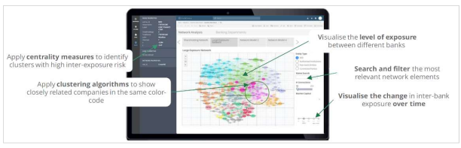
Solución ilustrativa de análisis de red

Las herramientas de análisis de sentimientos, por otro lado, ayudarán a la HKMA a mantenerse más alerta a las noticias negativas al categorizar o asignar puntajes a grandes cantidades de noticias relacionadas con las instituciones supervisadas. Las mismas técnicas se pueden aplicar a las tendencias y reacciones de las redes sociales a los productos financieros ofrecidos por instituciones específicas para medir su exposición a los riesgos de conducta.

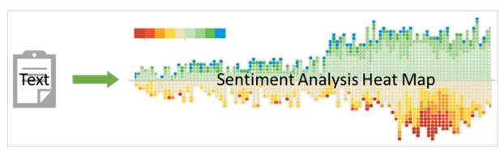
Mapa de calor ilustrativo del análisis de sentimientos

También se están considerando otras técnicas de análisis avanzadas. Por ejemplo, es posible utilizar técnicas de aprendizaje automático como la tokenización y el resumen de texto, que divide el texto en unidades más pequeñas para resumir rápidamente y obtener información de una gran cantidad de documentos almacenados en el sistema. Esto mejorará en gran medida la eficiencia y eficacia de los procesos de supervisión bancaria.

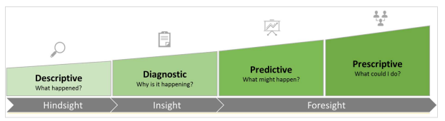
Capacidades de análisis avanzado

Hacia el final de la hoja de ruta de Suptech, la HKMA investigará métodos para hacer más accesible la asimilación y difusión de políticas. Permitir la circulación de políticas en formatos electrónicos, como mediante el uso de un marco API abierto, mejorará la capacidad de los bancos para administrar y procesar las comunicaciones de políticas de supervisión, complementando el impulso de muchos bancos para utilizar Regtech para mantener el cumplimiento de los requisitos regulatorios en evolución.
En este proceso, la HKMA explorará tecnologías emergentes para la recopilación de datos y la difusión de políticas que permitan la conversión de regulaciones en códigos ejecutables por máquina y un sistema para la creación automatizada de informes regulatorios. El objetivo final ideal sería que un cambio de política dirigido por la HKMA se transmita automáticamente a los sistemas de los bancos, ejecutando un cambio en sus sistemas regulatorios internos y motor de reglas con una mínima participación humana. Esto puede habilitarse, por ejemplo, a través de la tecnología de contabilidad distribuida (DLT) integrada en contratos inteligentes establecidos entre la HKMA y los bancos. La medida en que se pueda lograr este objetivo depende de la disponibilidad de la tecnología necesaria y de la preparación de los bancos para adoptar dicha tecnología. En cualquier caso, con una usabilidad mejorada y efectividad de búsqueda de documentos regulatorios a través de la separación y el etiquetado, será de gran ayuda para el cumplimiento, liberando así valiosos recursos de cumplimiento para tareas de mayor valor agregado.
En combinación, estas herramientas Suptech ayudarán a la HKMA a cumplir su función de mantener la estabilidad del sistema bancario de Hong Kong. Aumentarán la eficiencia de supervisión de la HKMA a través de la automatización de tareas manuales y la optimización de los esfuerzos de vigilancia, y mejorarán la efectividad regulatoria mediante la prevención de problemas en las primeras etapas y el monitoreo proactivo del cumplimiento, al tiempo que reducen la carga de cumplimiento en las instituciones supervisadas al racionalizar y simplificar las regulaciones.

El viaje por delante
Como se señaló anteriormente, el HKMA aún se encuentra en una etapa temprana de su viaje Suptech. Sigue habiendo una gran incertidumbre en cuanto a las soluciones y herramientas finales que se desplegarán en medio de la evolución de los desarrollos tecnológicos.
Dicho esto, una constante clave en este viaje será la necesidad de promulgar un cambio cultural interno hacia la adopción de la tecnología y formas de trabajo más ágiles y flexibles. Para que un viaje Regtech o Suptech sea exitoso, las actualizaciones de hardware y software por sí solas no serán adecuadas. El viaje debe complementarse con un cambio de cultura y el desarrollo de habilidades sociales relevantes por parte del personal. Ser capaz de inspirar con éxito cambios de mentalidad positivos entre el personal a través del tono apropiado desde la parte superior, comunicar las expectativas adecuadas y promover la aceptación son cruciales para impulsar la adopción de Suptech. Este mismo principio también se aplica a la adopción de Regtech por parte de las IA.
En los últimos años, la serie Regtech Watch ha proporcionado a las IA información sobre casos de uso de Regtech reales o potenciales en diferentes aspectos de la gestión de riesgos y el cumplimiento, que cubren los riesgos cibernéticos, AML, crediticio, de conducta y de tesorería. Será reemplazada por la serie Regtech Adoption Practice Guide, que forma parte de la hoja de ruta de promoción Regtech de dos años de la HKMA anunciada en noviembre de 2020. La Regtech Adoption Practice Guide tiene como objetivo proporcionar a la industria una guía detallada sobre cómo superar los desafíos de implementación asociados con la adopción de Regtech.

